**KAYSERİ ÜNİVERSİTESİ, MESLEK YÜKSEK OKULU**

**BİLGİSAYAR TEKNOLOJİLERİ BÖLÜMÜ, BİLGİSAYAR PROGRAMICILIĞI PROG. VERİ TABANI YÖNETİM SİSTEMLERİ DERSİ**

# ALIŞTIRMALAR

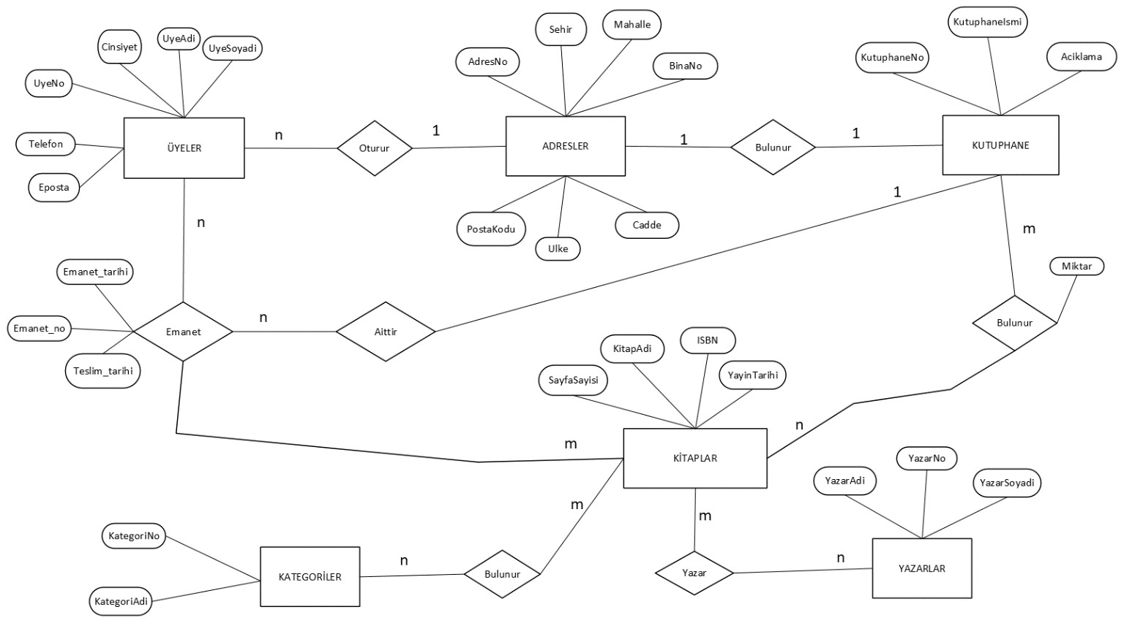

**Şekil 1. Örnek Kütüphane Veritabanına Ait ER Modeli**

1. ÜYELER tablosunda kayıtların var olduğu varsayıldığında, kayıtları “UyeNo”sütununa göre artan sırada listelemek için gerekli SQL ifadesini yazınız.

= SELECT * FROM UYELER ORDER BY UYE_NO ASC;

1. Ocak 2023 ‘ten sonra emanet alınan kitapları listelemek için gerekli SQL ifadeleri yazınız.

= SELECT * FROM EMANET WHERE EMANET_TARIHI > '2023-01-31';

1. Kayseri’de ikamet eden ve telefonu içerisinde 6 içeren üyeleri listelemek için gerekli SQL ifadesini yazınız.

= SELECT * FROM ADRESLER Join UYELER on UYELER.ADRES_NO=ADRESLER.ADRES_NO WHERE SEHIR = 'Kayseri' AND TELEFON LIKE '%6';

1. Teslim tarihi 1 ay dan az kalan kitapları listelemek için gerekli SQL ifadesini yazınız.

= SELECT * FROM EMANET WHERE DATEDIFF(day, GETDATE(), TESLIM_TARIHI) < 30;

1. Soyadı beş karakterden fazla olan müşterilerin ad ve soyad bilgisini adının ilk harfini ve soyadının ilk beş karakterini birleştirerek tek bir sütunda adına göre alfabetik sırada listelemek için gerekli SQL ifadesini yazınız.

= SELECT CONCAT(LEFT(UYE_ADI, 1),LEFT(UYE_SOYADI, 5)) AS COMPLETENAME

FROM UYELER WHERE LEN(UYE_SOYADI) > 5 ORDER BY COMPLETENAME;

1. Üyelerin sadece “Sehir” bilgisini alfabetik olarak listelemek için gerekli SQL ifadesini yazınız.

= SELECT SEHIR FROM ADRESLER ORDER BY SEHIR;

1. 2020 yılında yapılan emanet sayısını bulmak için gerekli SQL ifadesini yazınız.

SELECT COUNT(*) FROM EMANET WHERE YEAR(EMANET_TARIHI) = 2020;

1. Emanet alınan kütüphanenin ismi “Kayseri Belediyesi Merkez Kütüphanesi” olan kitapların emanet süresi 6 aydan fazla olan alımları listelemek için gerekli SQL ifadesini yazınız.

= SELECT * FROM EMANET

WHERE KUTUPHANE_NO IN (SELECT KUTUPHANE_NO FROM KUTUPHANE WHERE KUTUPHANE_ADI = 'Kayseri Belediyesi Talas Kütüphanesi') AND DATEDIFF(MONTH, EMANET_TARIHI, TESLIM_TARIHI) > 6;

1. Eskişehir’de yaşayan üyelerin sayısını bulmak için gerekli SQL ifadesini yazınız.

= SELECT COUNT(*) AS Eskişehirde_Yasayan_Uye_Sayisi FROM ADRESLER WHERE SEHIR = 'Eskişehir';

1. “YayınTarihi” 3 yaşından büyük olan kitapların yazar bilgisini listelemek için gerekli SQL ifadesini yazınız.
2. Her bir kitabın emanet edildiği sürelerin en uzun ve en kısa olanları bulunuz.
3. Emanet verilen kitapları, emanet alan üyelerin ad ve soyad bilgisini listelemek için gerekli SQL ifadesini yazınız.

= SELECT KITAPLAR.ISBN, KITAP_ADI, UYE_ADI, UYE_SOYADI FROM EMANET

INNER JOIN UYELER ON EMANET.UYE_NO = UYELER.UYE_NO join KITAPLAR KITAPLAR on KITAPLAR.ISBN=EMANET.ISBN;